Министерство образования Республики Беларусь

Учреждение образования «Столинский государственный аграрно-экономический колледж»

Учебная практика «Разработка и сопровождение программного обеспечения»

Занятие № 27

Номер учебной группы П-16

Фамилия, инициалы учащегося Флорьянович В. Л.

Дата выполнения работы 9.12.22

Тема работы: «Разработка структуры электронного варианта документации

Оформление документации в соответствие с нормативными требованиями»

Руководство Администратора

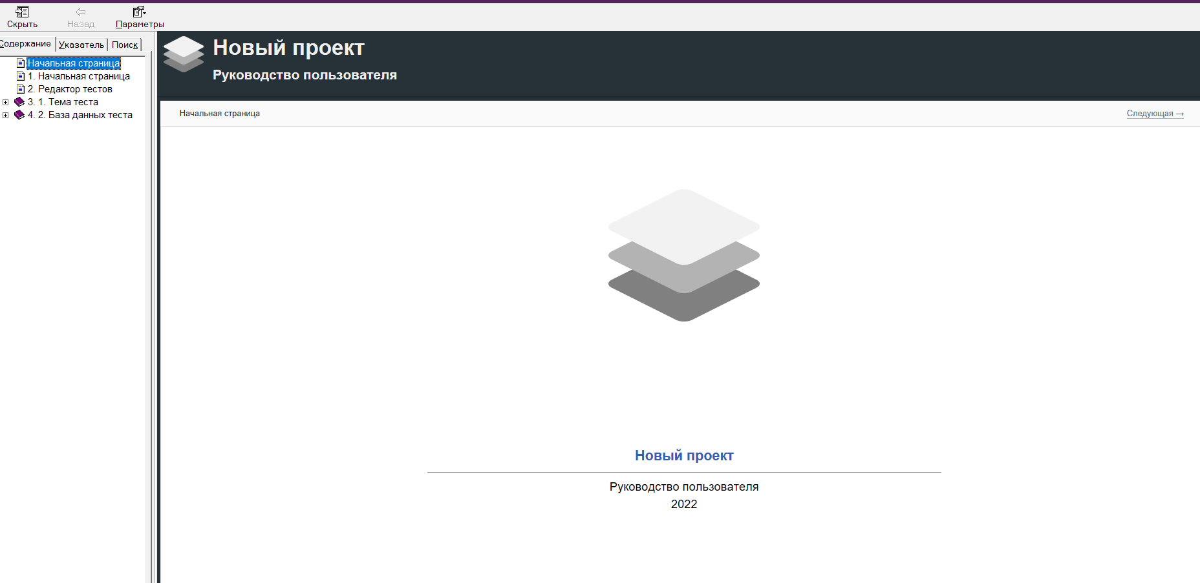

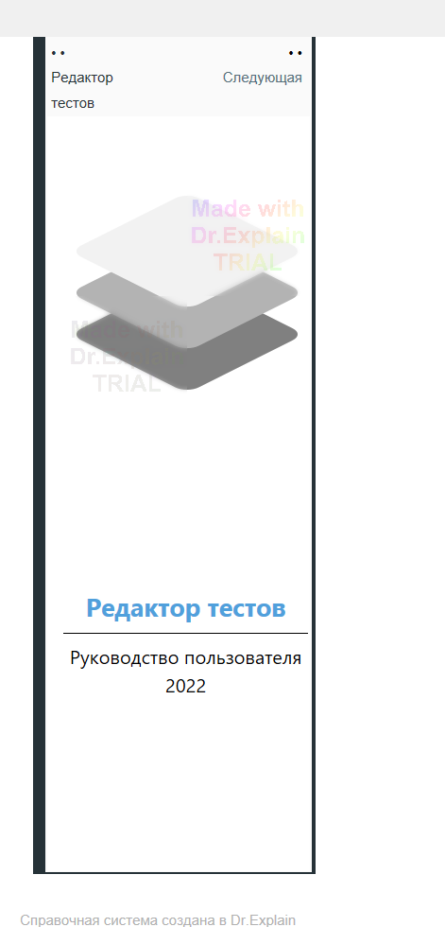

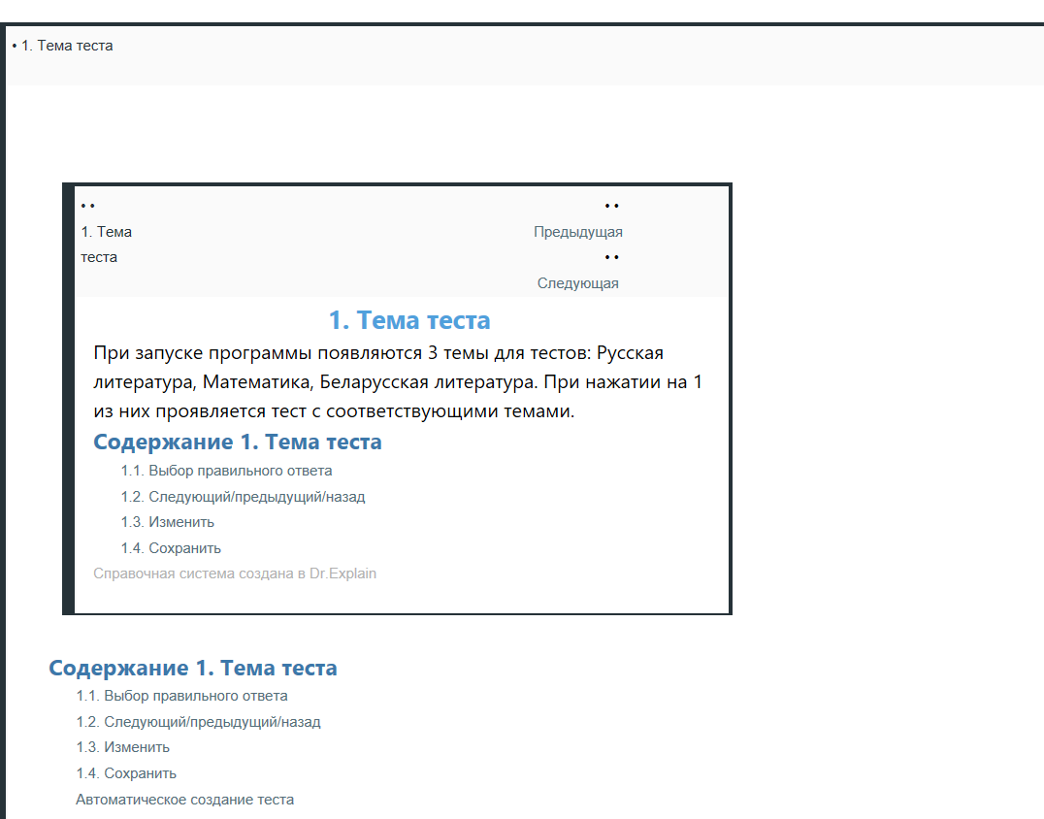

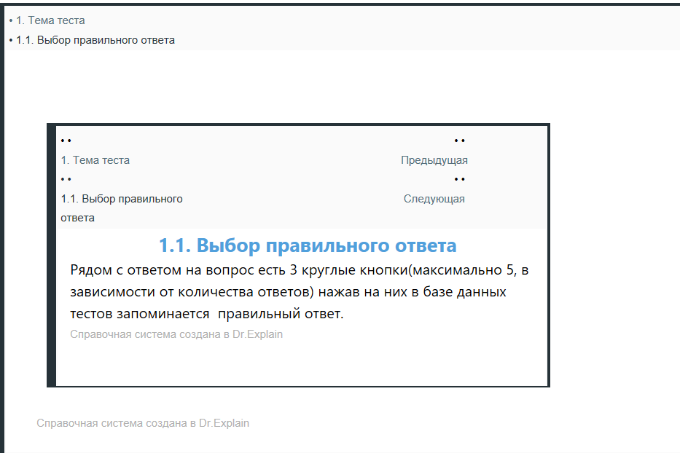

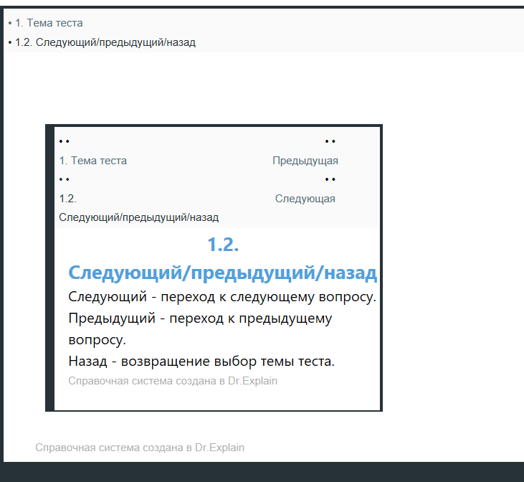

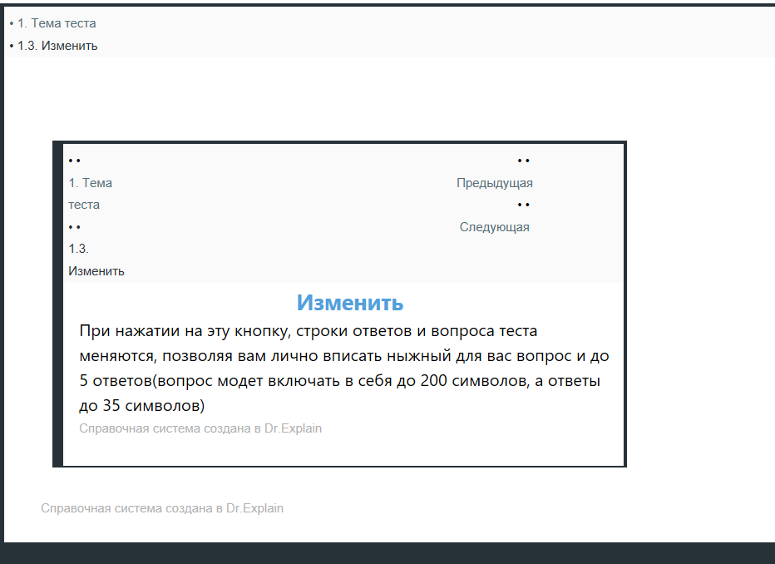

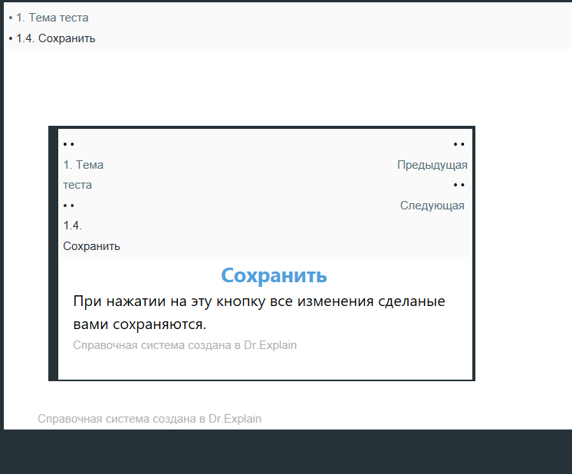

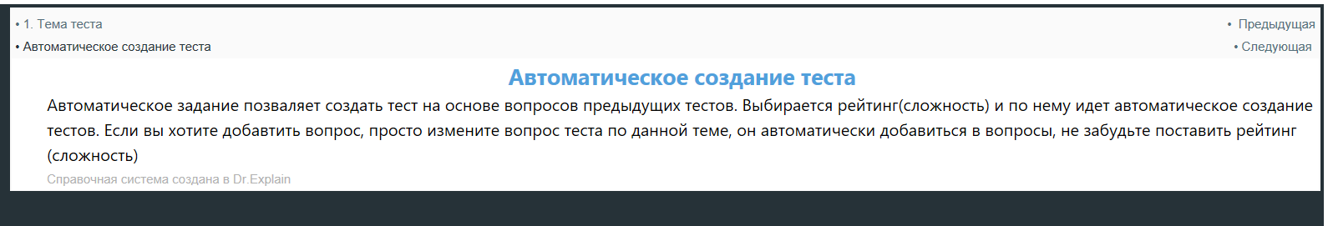

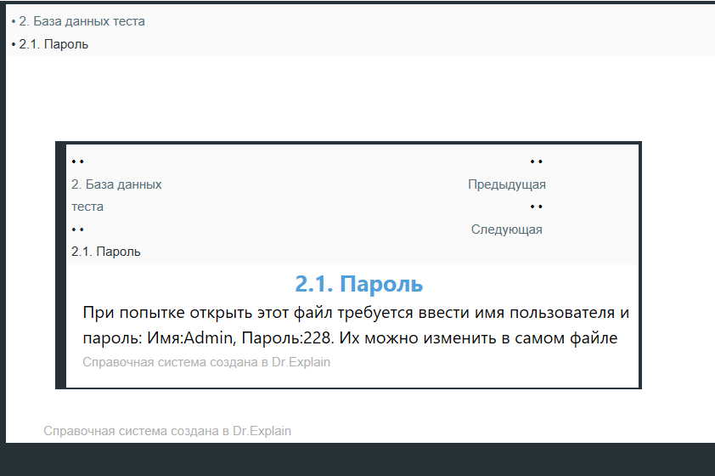

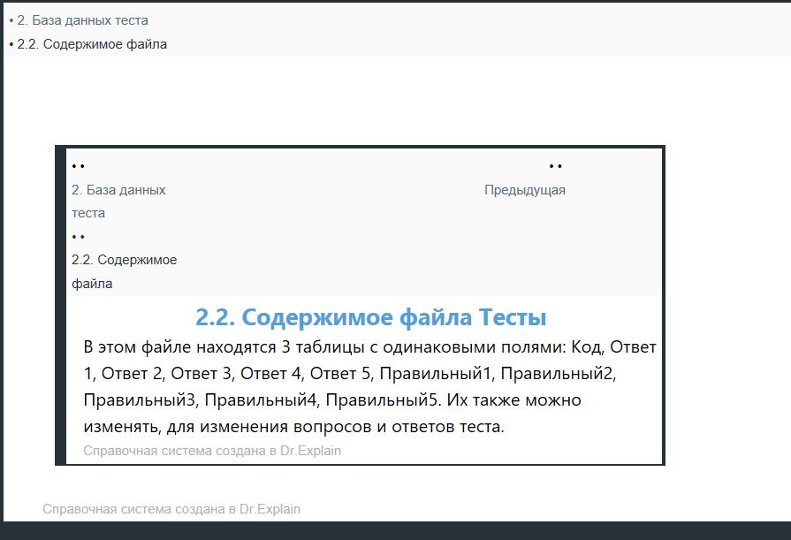

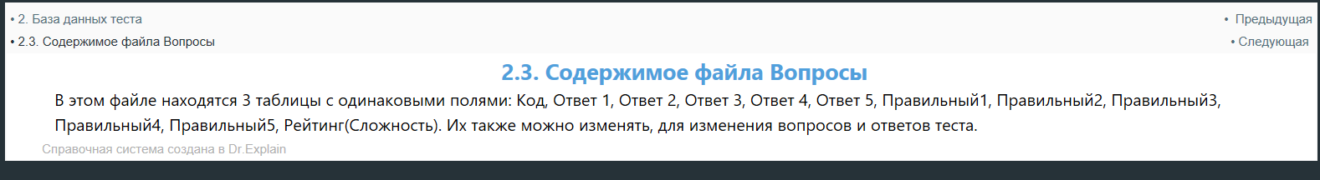

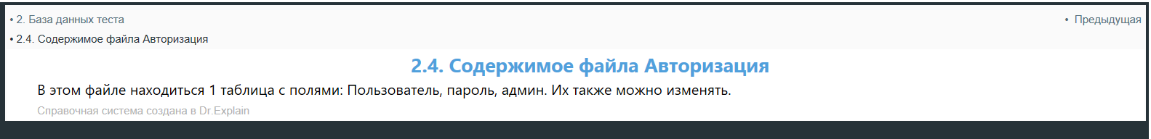

Руководство пользователя

Выбрать тему – выбираете тему в падающем меню, после чего откроется тест.

Назад\Вперед – кнопки навигации.

Ответ – выбрать ответ, по-иному оно не защитает его.

Выход – Завершение программы.

Вернуться – вернуться к выбору тестов.